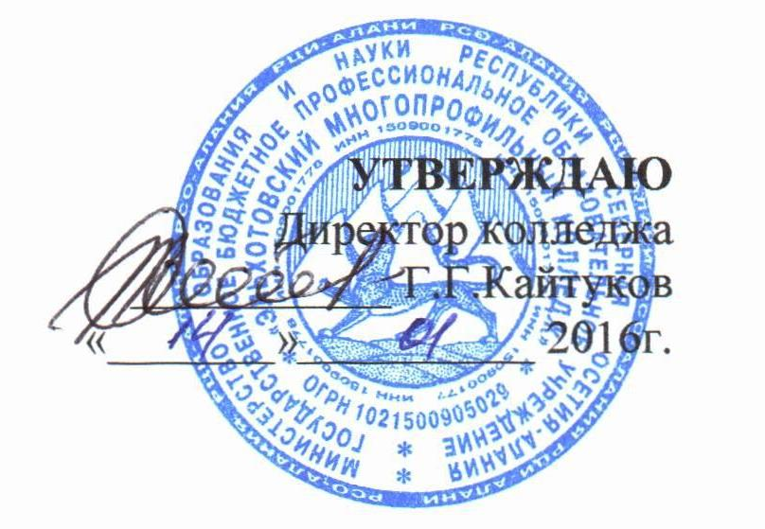

ПОЛОЖЕНИЕ

О МЕТОДИЧЕСКОЙ РАБОТЕ ГБПОУ
«Эльхотовский многопрофильный колледж»

Рассмотрено | Методическим советом  протокол № 4 от 13.01.2016 г.
Введено в действие |  | приказ от 11.01.2016г. № 1
Регистрационный № |  | 31

Эльхотово
2016

    - Общие положения.

- Методическая работа ГБПОУ «Эльхотовский многопрофильный колледж» (далее колледж) - это основанная на достижениях науки и передового опыта система взаимосвязанных мер, направленных на развитие творческого потенциала педагога, его профессионального мастерства.
- Методическая работа в колледже проводится в целях улучшения качества обучения
квалифицированных педагогов и основывается на принципах демократизации и гуманизации учебно-воспитательного процесса, разнообразии форм, методов и средств обучения и воспитания обучающихся в зависимости от исторически сложившихся особенностей национальной культуры и территориально-отраслевой структуры в РСО -Алания и личности педагога.
- Положение о методической работе колледжа разработано на основе п.20 ч.3 ст. 28 № 273-ФЗ «Об образовании в Российской Федерации»; ФГОС СПО раздел 7 п.7.14; Устава колледжа.
1.3.Положение о методической работе в колледже определяет цели, задачи, содержание и формы организации методической работы колледжа, способы получения информации о современных научно-педагогических концепциях, педагогических идеях и методических способах организации образовательного процесса, способствует изучению, обобщению и распространению педагогического опыта.
- Общее руководство методической работой осуществляет начальник научно- методического подразделения колледжа.

  - Цель и задачи методической работы.
- Цель методической работы – обеспечить действенность системы управления в колледже, совершенствовании, стабилизации и развитии всей жизнедеятельности образовательного процесса, для чего:
- организовать активное участие членов педагогического коллектива колледжа в планировании, разработке и реализации программ развития, в инновационных и экспериментальных процессах;
- способствовать повышению профессиональной компетенции, росту педагогического
мастерства и развитию творческого потенциала педагогических работников и мастеров производственного обучения, кураторов, направленного на оптимальное формирование и развитие личности обучающегося, его самоопределение и самореализацию.

2.2. Для реализации поставленной цели методическая работа колледжа решает следующие задачи:
-создает единое информационное пространство и регулирует информационные потоки управленческой и научно-методической документации, концентрирует ценный опыт достижений в образовательной практике;
-обеспечивает эффективную и оперативную информацию о новых методиках, технологиях, организации и диагностике воспитательно-образовательного процесса;
-организует работу по созданию нормативно-правовой базы функционирования и развития образовательного учреждения;
-способствует созданию программно-методического и научного обеспечения
образовательного процесса, условий для внедрения и распространения положительного педагогического опыта, инноваций и других видов творческой деятельности;
-обеспечивает проведение диагностических и аттестационных процедур для объективного анализа процесса развития и достигнутых результатов, стимулирования педагогического творчества;
-осуществляет контроль за выполнением государственного стандарта и образовательных
программ, уровнем подготовки специалистов;
-управляет процессами повышения квалификации и непрерывного образования
педагогических работников, способствует организации рационального педагогического труда, саморазвитию педагогов;
- повышение педагогического и профессионального мастерства педагогических работников колледжа, профессионального образования в целях обеспечения конкуренции выпускников на рынке труда;
- развитие педагогического творчества педагогических работников; совершенствование содержания, форм, методов и средств обучения, обеспечение их единства, органической взаимосвязи, базового, общего и профессионального образования;
- методическое обеспечение предметов и профессий, учебно-программной документации, учебной и методической литературой, другими средствами обучения;
- пропаганда и использование в учебно-воспитательном процессе результатов научных исследований, новых педагогических и информационных технологий, передового педагогического опыта.
3. Направления и содержание методической работы
3.1.Основные направления и содержание методической работы обеспечивают реализацию
ее целей и задач.
3.2. Основными направлениями и содержанием методической работы являются:
    - Аналитическая деятельность:
  - мониторинг профессиональных и информационных потребностей работников колледжа;
  - анализ состояния и результатов методической работы в колледже, определение приоритетных направлений с целью совершенствования образовательного процесса;
- изучение, обобщение и распространение передового педагогического опыта;
3.2.2. Информационная и консультативная деятельность:
- создание базы данных о педагогических работниках колледжа (уровень образования, уровень квалификации, сведения о повышении квалификации, данные о награждениях);
- формирование банка педагогической информации;
- ознакомление педагогических работников с новинками педагогической, психологической и научно-популярной литературы на бумажных и электронных носителях;
-консультирование педагогических работников по вопросам образовательной
деятельности;
-популяризация и разъяснение современных педагогических технологий, методов, форм деятельности.
- Организационно-методическая деятельность:
  - Учебно-методическое обеспечение образовательного процесса;
Систематизация материала о новых направлениях в развитии образования, о содержании образовательных программ, новых учебно-методических пособиях, видео материалах, рекомендациях, нормативных, локальных актах и т.п.;
- создание медиатеки современных учебно-методических материалов, осуществление информационно-библиографической деятельности;
- методическое сопровождение и оказание практической помощи молодым и вновь прибывшим специалистам;
  - прогнозирование, планирование и организация непрерывного образования педагогических работников колледжа;
- методическое сопровождение подготовки педагогических работников к проведению государственной (итоговой) и промежуточной аттестации;
- подготовка и проведение научно-практических конференций, педагогических чтений, конкурсов профессионального педагогического мастерства;
- организация и проведение научных конференций обучающихся;
- взаимодействие и координация методической деятельности;
- участие в проектной, научно-исследовательской деятельности;
- аттестация и повышение квалификации педагогических работников и мастеров производственного обучения.
      - 2. Учебно-методическая работа:
- создание учебно-методической базы образовательного процесса;
- разработка фонда контрольно-оценочных средств (контрольно-измерительных материалов, контрольно-оценочных средств);
- проведение методических недель;
- участие в творческих группах, конференциях, научных выставках и т. д.;
    - Деятельность МЦК.
-организация | работы МЦК по реализации приоритетных направлений колледжа;
-обсуждение | и утверждение календарно-тематических | планов;
- содержательная и техническая экспертиза учебных |  | программ, профессиональных
модулей;
-внедрение в учебный процесс современных педагогических технологий и средств обучения;
-проведение предметных олимпиад, конкурсов, конференций и т.
-проведение открытых тематических заседаний МЦК; -проведение предметных недель;
-обсуждение докладов и выступлений педагогических работников на конференциях, семинарах, заседаниях педагогического совета;
-обсуждение контрольно-оценочных средств;
-отчеты учителей о работе по самообразованию;
-совершенствование оснащения учебных кабинетов;
-ознакомление с новинками методической литературы;
-формирование | информационного | банка | и | обобщение | передового
педагогического опыта.

6. Инновационная деятельность педагогов:
-разработка программ учебных дисциплин и профессиональных модулей в соответствии с ФГОС;
-участие в разработке учебно-методической документации;
-оказание помощи в апробации региональных стандартов;
-организация работы творческих групп по апробации инновационных технологий,
передового педагогического опыта;
-экспертиза передового педагогического опыта;
-помощь учителям в организации их исследовательской деятельности; -анализ хода и результатов внедрения инноваций;
-создание банка педагогических инноваций;
-участие в разработке методических рекомендаций и методических пособий;
-изучение нормативных документов, научной литературы в области инновационной деятельности.
3.3.Научно-методическое сопровождение исследовательской деятельности обучающихся.
3.4.Экспертная и аттестационная деятельность.

4. Планирование методической работы
План методической работы колледжа составляется заведующей кабинетом учебно-методического обеспечения и является самостоятельным разделом Плана работы колледжа, который утверждается директором.

7.Обязанности участников методической работы
  - Организатором методической работы является начальник научно --
методического обеспечения и работает под непосредственным руководством директора. Методист колледжа назначается из числа наиболее квалифицированных педагогических работников, имеющих высшее образование и стаж работы в учебных
заведениях или других организациях системы профессионального образования не менее трех лет.
  - Основной задачей методиста колледжа является организация всех форм методической работы, способствующих повышению профессиональной квалификации педагогических работников, развитию педагогического творчества.
  - Методист составляет сводный план методической работы, оказывает помощь руководителям МЦК в планировании и организации работы в методических комиссиях
педагогических работников профессионального учебного заведения для участия в массовых методических мероприятиях, проводимых учебно-методическими организациями профессионального образования.
7.4. Методист организует работу педагогического коллектива по повышению качества профессионального обучения в соответствии с требованиями Федерального государственного образовательного стандарта среднего профессионального образования и формирующегося рынка труда. Организует работу методических комиссий и творческих коллективов по совершенствованию содержания, форм и методов обучения; оказывает помощь в разработке рабочей, учебно-программной документации (регионального и местного компонентов) на основании типовой; организует работу по изучению практики применения учебно-программной документации и методической литературы.
7.5. Принимает участие в разработке системы контроля и оценки качества
профессионального обучения.
7.6. Организует работу по комплексному методическому обеспечению предметов и профессии; принимает участие в составлении паспортов комплексного методического обеспечения; совместно с библиотекарем учебного заведения проводит пропаганду новых поступлений научно-технической и педагогической информации, учебой и методической литературы.
7.7. Организует работу по выявлению, формированию, изучению и
распространению передового педагогического опыта, развитию педагогического творчества, оказывает помощь педагогическим работникам в подготовке уроков с применением новых педагогических технологий, принимает участие в организации и проведении открытых уроков; посещает и анализирует уроки творческого и производственного обучения; участвует в организации и проведении педагогических чтений, смотров-конкурсов конкурсов профессионального мастерства, педагогических
- научно-практических конференций.
7.8. Методист колледжа имеет право: быть членом педагогического (методического) совета, председателем методической комиссии в соответствии с базовым образованием; принимать участие в распределении педагогической нагрузки преподавателям и мастерам производственного обучения; принимать участие в работе аттестационной комиссии колледжа; давать предложения для поощрения педагогических работников и вносить предложения о несоответствии их занимаемой должности; участвовать в распределении премий педагогическим работникам, быть премированным по итогам работы на общих основаниях с педагогическими работниками; в установленном порядке проводить уроки в профессиональном учебном заведении; выполнять работу на договорных началах с учебными заведениями, предприятиями, организациями, в том числе негосударственными.
8. Делопроизводство
Методическая работа в колледже оформляется документально в форме:
-протоколов методических советов;
-плана методической работы;
-планов работы МЦК;
-протоколов заседаний МЦК;
-творческих лабораторий МЦК;
-анализ работы МЦК
-анализ методической работы за учебный год;
- материалов научно-исследовательской работы преподавателей по проблемам образования;
- материалов научно-исследовательской работы обучающихся;
-дипломов, наград (являющихся общественным признанием результативности работы отдельных педагогов и обучающихся колледжа).
